Großes Engagement für Ehrenamt weltweit

Hettich unterstützt gemeinnützige Projekte mit 59.500 Euro

Weltweit haben sich Kollegen von den Hettich-Standorten mit verschiedenen Projekten bei der Aktion „Hettich Ehrenamt 2022“ eingebracht. Insgesamt 119 Projekte in Deutschland, Tschechien, Australien und England hat die Hettich Gruppe mit jeweils 500 Euro gefördert und damit Spendenchecks in Höhe von insgesamt 59.500 Euro ausgestellt. Davon gingen allein 37.000 Euro an Projekte in Deutschland, in denen sich Hettich-Kollegen engagieren.

Alle, die bei Hettich arbeiten, können sich für eine Förderung von Projekten melden, für die sie sich ehrenamtlich einsetzen. Eine Förderung in Höhe von 500 Euro erhalten Projekte aus den Bereichen Gesellschaft, Bildung, Wissenschaft, Ernährung, Bewegung, Kultur und Umwelt.

„Wir freuen uns, dass wir mit unserer Aktion ‚Hettich Ehrenamt‘ wieder zahlreiche Projekte sinnvoll unterstützen konnten. Viele positive Rückmeldungen haben uns aus Vereinen erreicht und zeigen, dass wir einen wertvollen Beitrag leisten“, sagt Laura-Sophie Putschies, Unternehmenskommunikation bei Hettich.

Seit dem Startschuss der Aktion „Hettich Ehrenamt“ anlässlich des 125. Firmenjubiläums im Jahr 2013 haben bereits über 1.200 Projekte mit insgesamt mehr als 700.000 Euro eine Förderung erhalten.

Folgendes Bildmaterial steht auf www.hettich.com, Menü: Presse zum Download bereit:
Abbildungen
Bildunterschrift

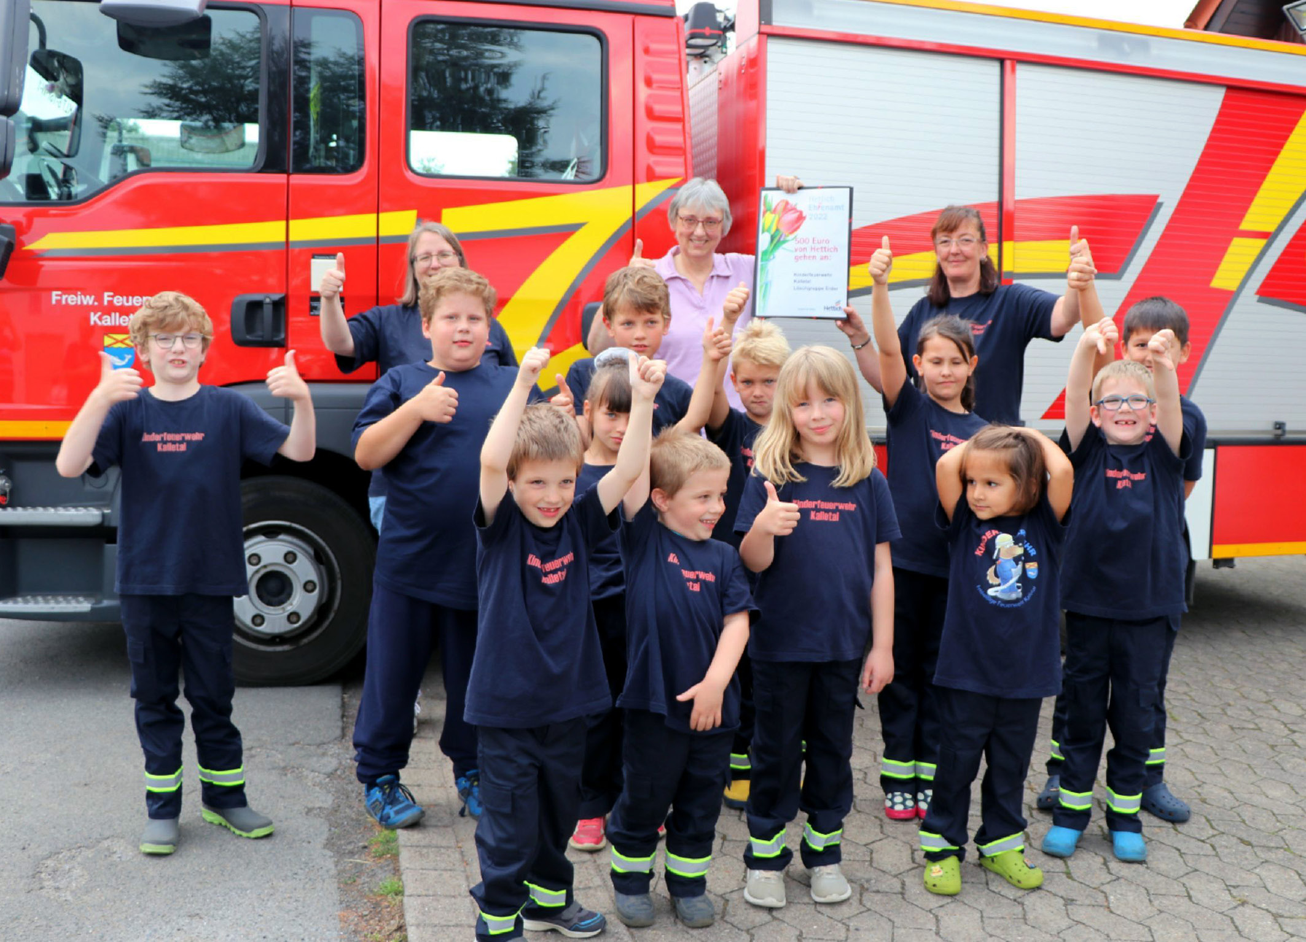
022023_a
Hettich-Kollegin Ursula Kreitschmann aus Vlotho engagiert sich in der
Kinderfeuerwehr Kalletal Erder als Jugendwartin/Betreuerin der Gruppe.
Die Kinder lernen unter anderem die Gegenstände eines Feuerwehrfahrzeugs kennen, üben erste Hilfe und werden über Gefahrenquellen wie z. B. defekte Stromkabel aufgeklärt. Das Fördergeld von Hettich wird für ein Rauchhaus zur Brandschutzerziehung eingesetzt. Foto: Hettich

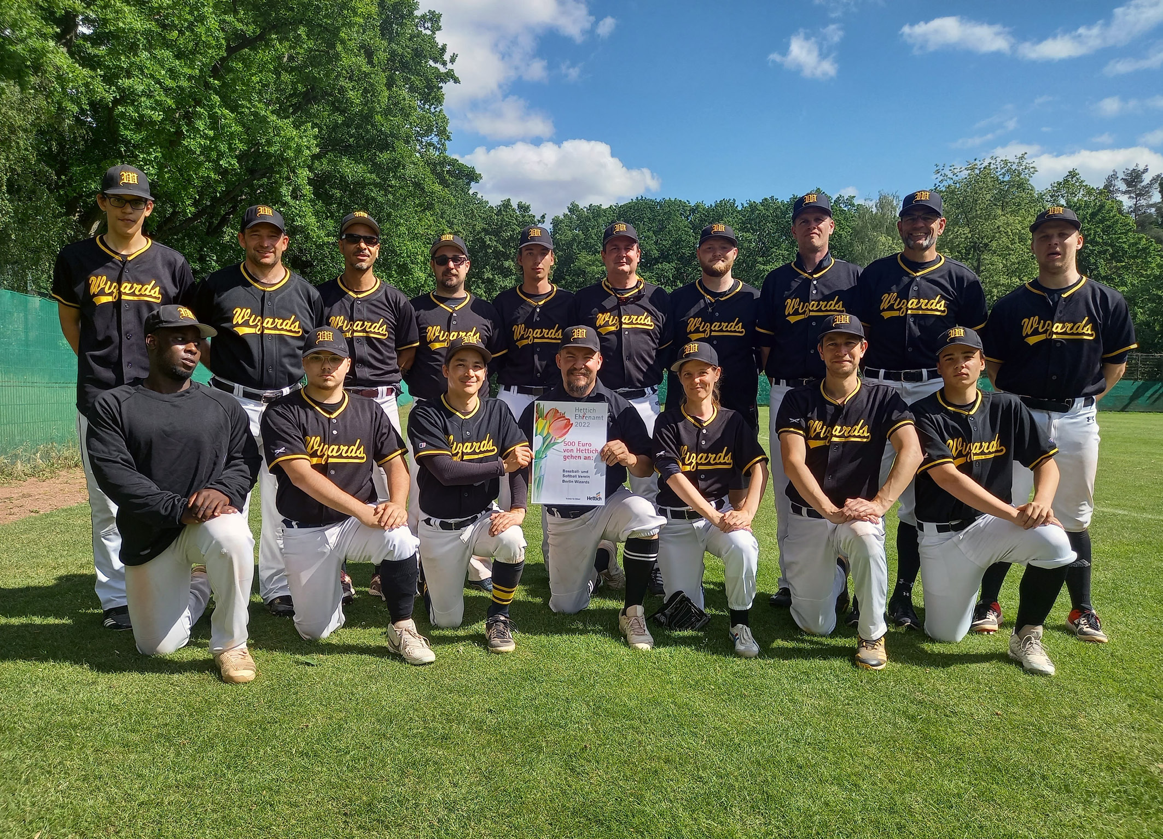
022023_b
Hettich-Kollege Gerhard Salomon aus Berlin ist ehrenamtlicher Materialwart beim Baseball- und Softballverein Berlin Wizards e.V.
Die Spende von Hettich wird für die Neuanschaffung und Reparatur von Sportausrüstung sowie die Umgestaltung des Lagers verwendet. Foto: Hettich

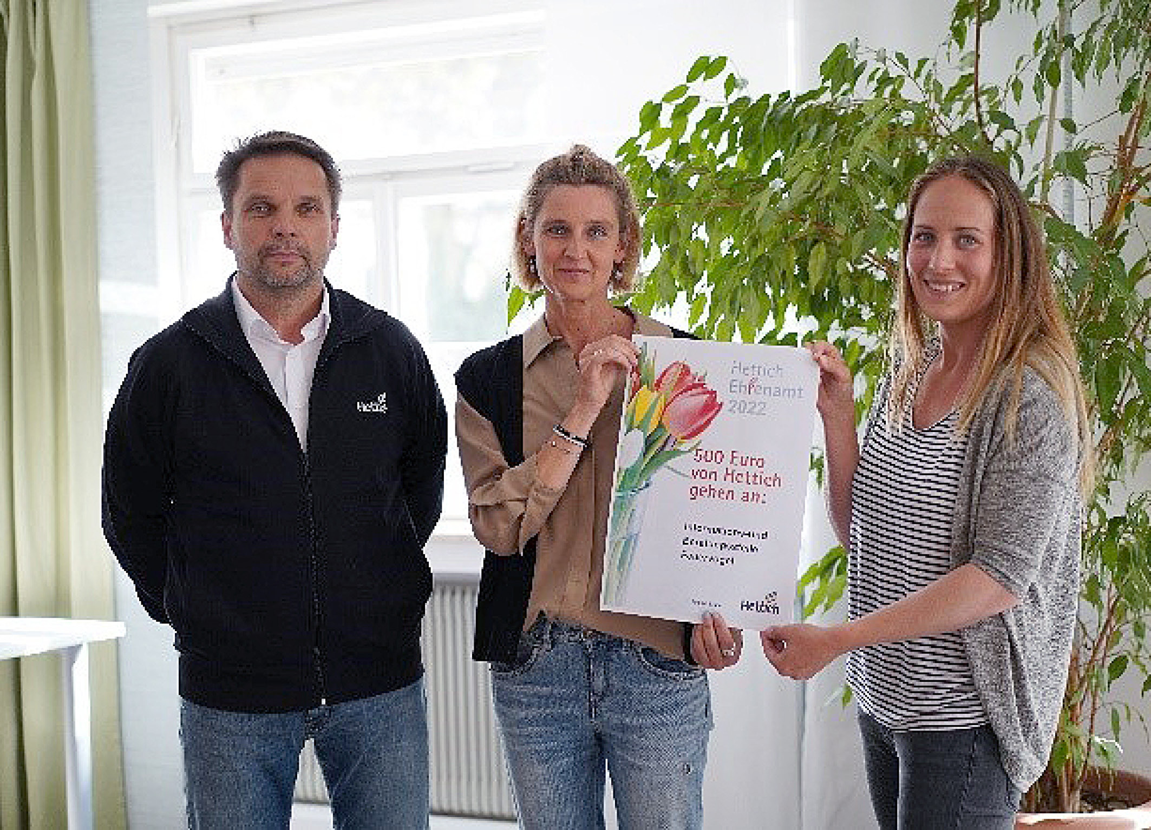
022023_c
Hettich-Kollege Axel Tantur aus Balingen engagiert sich für die Beratungsstelle Feuervogel e.V. gegen sexualisierte Gewalt. Er berät Frauen, Kinder und Jugendliche, die aktuell oder in der Vergangenheit sexuelle Grenzerfahrungen erlebt haben. Die Spende von Hettich wird für einen neuen Informationstand verwendet. Foto: Hettich

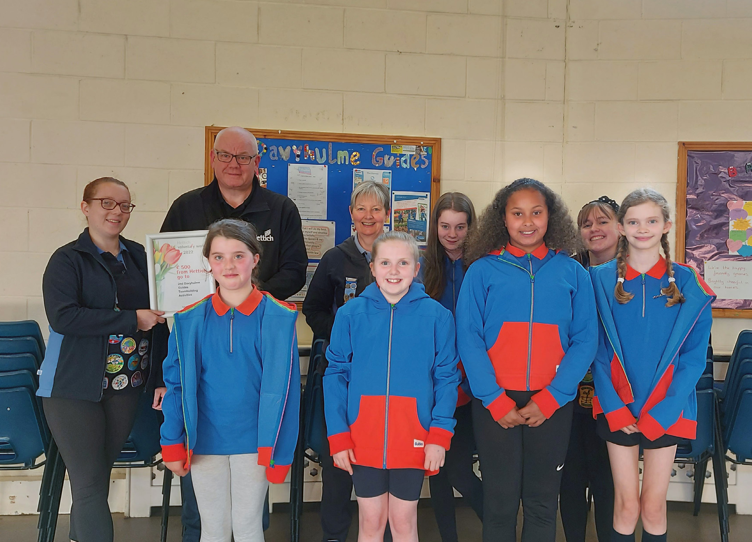
022023_d
Hettich-Kollege Mavis Waters aus England setzt sich ehrenamtlich für Pfadfinderinnen der „2nd Davyhulme Guides“ ein. Die Mädchen im Alter von zehn bis 14 Jahren nehmen an Aktivitäten wie Floss-Bau, Kajakfahren, Kanufahren und Stand Up Paddle Boarding teil. Die Spende von Hettich wird für eine Teambuilding-Maßnahme verwendet. Foto: Hettich

Über Hettich
Das Unternehmen Hettich wurde 1888 gegründet und ist heute einer der weltweit größten und erfolgreichsten Hersteller von Möbelbeschlägen. Mehr als 7.400 Kolleginnen und Kollegen in fast 80 Ländern arbeiten gemeinsam für das Ziel, intelligente Technik für Möbel zu entwickeln. Damit begeistert Hettich Menschen in aller Welt und ist ein wertvoller Partner für Möbelindustrie, Handel und Handwerk. Die Marke Hettich steht für konsequente Werte: Für Qualität und Innovation. Für Zuverlässigkeit und Kundennähe. Trotz seiner Größe und internationalen Bedeutung ist Hettich ein Familienunternehmen geblieben. Unabhängig von Investoren wird die Unternehmenszukunft frei, menschlich und nachhaltig gestaltet. www.hettich.com

